МИНИCTEPCTBO НАУКИ И ВЫСШЕГО ОБРАЗОВАНИЯ РОССИЙСКОЙ ФЕДЕРАЦИИ ФГАОУ ВО

«СЕВЕРО-КАВКАЗСКИЙ ФЕДЕРАЛЬНЫЙ УНИВЕРСИТЕТ»

Кафедра инфокоммуникаций

Языки программирования

Отчет по лабораторной работе №5

Работа с файлами в языке Python

Выполнил студент группы ИТС-б-о-21-1

Романов Платон Дмитриевич

« » 20 г.

Подпись студента Проверил: Доцент, к.т.н, доцент кафедры инфокоммуникаций Воронкин А. В.

Работа защищена с оценкой: _

(подпись)

Ставрополь, 2022

**Цель работы:** приобретение навыков по работе с текстовыми файлами при написании программ с помощью языка программирования Python версии 3.x, изучение основных методов модуля os для работы с файловой системой, получение аргументов командной строки.

Порядок выполнения работы:

Общедоступный репозиторий на GitHub

# Задача 1.



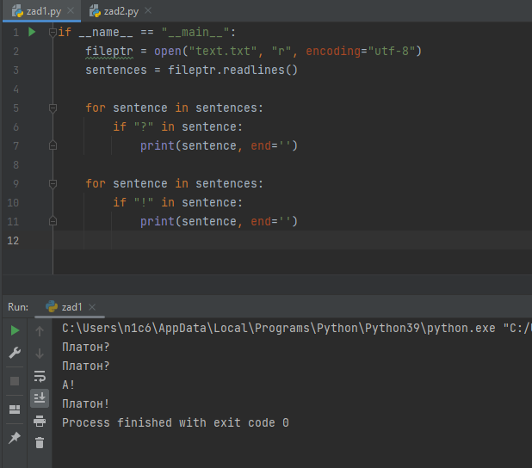

**Рисунок 1**. Код для первой задачи и проверка его работоспособности.

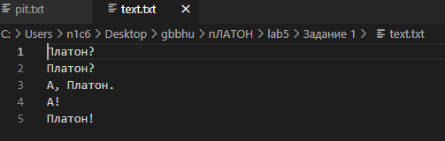

**Рисунок 2**. Текстовый документ к коду

# Задача 2.

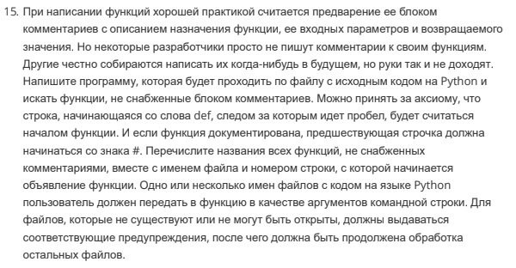

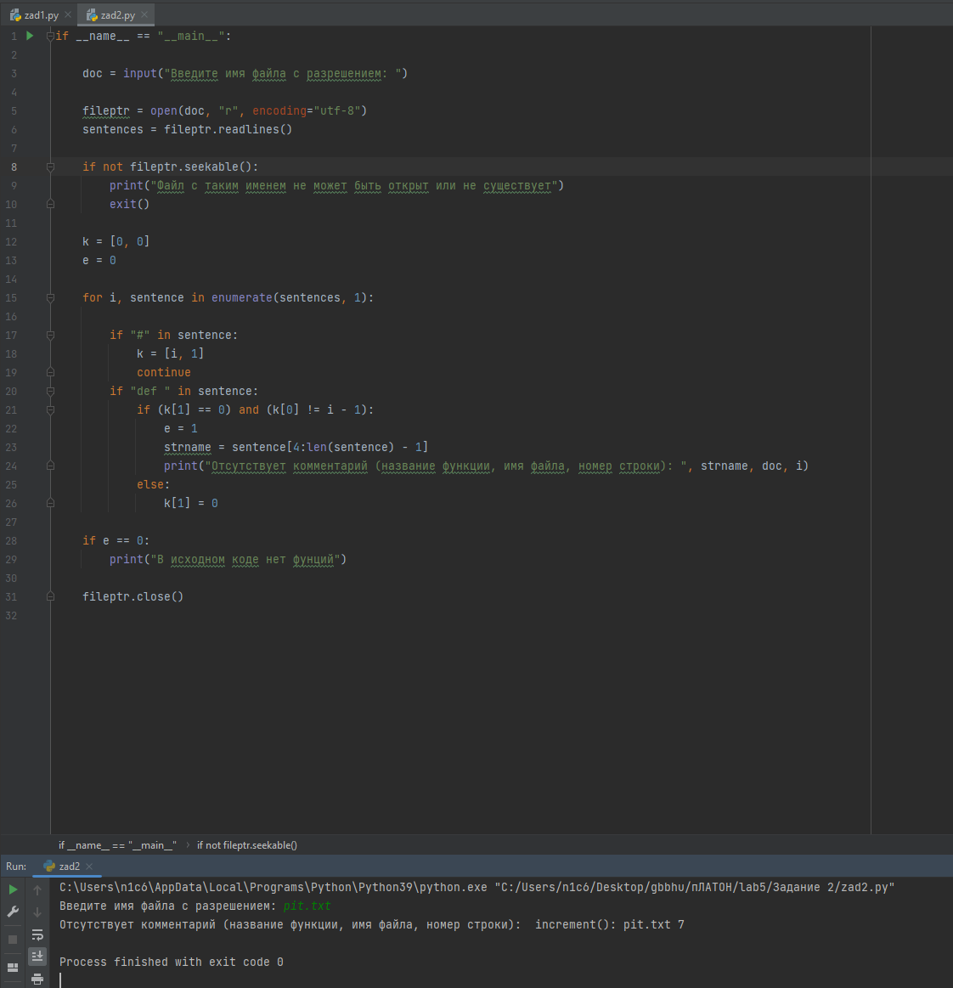

**Рисунок 3**. Код для второй задачи и проверка его работоспособности

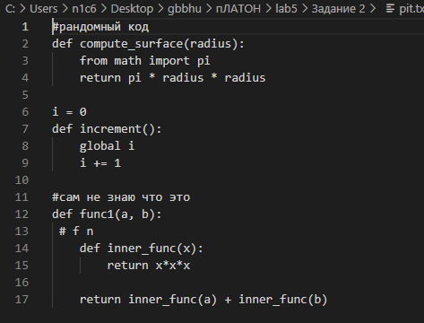

**Рисунок 4**. Текстовый документ к коду

# Ответы на контрольные вопросы:

**Вывод:** приобрел навыки по работе с текстовыми файлами при написании программ с помощью языка программирования Python, основных методов модуля os для работы с файловой системой, получение аргументов командной строки.